**Vestes Litúrgicas**

**TIRANDO DÚVIDAS DA FORMAÇÃO DE ONTEM 10/03**

**Dalmática:**

Aberta dos lados, tem as mangas largas e curtas.A Igreja Cristã adotou a dalmática como veste litúrgica nas missas solenes para os Diáconos encarregados de ler a epístola e o evangelho

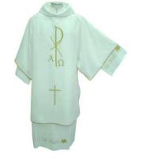

**Casula:** seu nome significa "casinha". Era um grande manto que cobria todo o corpo do Sacerdote, permitindo passar somente a cabeça. Sua função era simbolizar o isolamento do Sacerdote com relação ao mundo. Com o tempo, esse manto foi diminuindo, por razões práticas (era muito difícil fazer qualquer movimento com ele). Hoje a casula romana é aberta nos flancos para facilitar os movimentos do sacerdote. A casula é feita de seda da cor correspondente à Missa celebrada, possui uma grande cruz nas costas, simbolizando o jugo suave da lei de Cristo que o Sacerdote deve levar e ensinar aos demais a levar. O Sacerdote coloca-a, rezando: "Senhor, que dissestes: O meu jugo é suave e o meu peso é leve, fazei que o suporte de maneira a alcançar a Vossa graça. Amém".

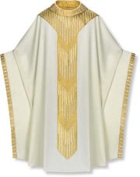

**Véu Umeral:** É usado pelo Sacerdote nas bênçãos, transladações e procissões do Santíssimo Sacramento, comunhão para os enfermos, etc., e pelo Subdiácono, na Missa solene, para sustentar a Patena. Utilizado também para cobrir os objetos da Credência. É de seda, branca quando se trata do Santíssimo Sacramento, e da cor dos paramentos, na Missa solene.

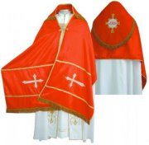

**Capa Pluvial ou Capa de Asperges:** Grande manto usado pelo sacerdote**.**

**Véu Umeral:** É usado pelo Sacerdote nas bênçãos, transladações e procissões do Santíssimo Sacramento, comunhão para os enfermos, etc., e pelo Subdiácono, na Missa solene, para sustentar a Patena. Utilizado também para cobrir os objetos da Credencia. É de seda, branca quando se trata do Santíssimo Sacramento, e da cor dos paramentos, na Missa solene.

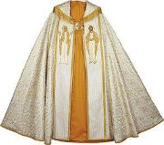

**Amito:** pano que o padre coloca ao redor do pescoço antes de revestir outros paramentos. Hoje o amito é pouco usado, mas tem grande utilidade, pois não permite que a roupa (camisa, blusa) por baixo da túnica apareça.

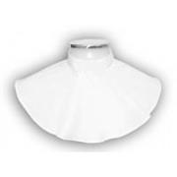

**Estola:** veste litúrgica dos ministros ordenados. O bispo e o presbítero a colocam sobre os ombros de modo que caia pela frente em forma de duas tiras, acompanhando o comprimento da alva ou túnica. Os diáconos usam a estola a tiracolo sobre o ombro esquerdo, pendendo-a do lado direito.

